|  |  |
| --- | --- |
| A COR DO SOM | |
| **PROFESSOR** | **ARTUR CÉSAR FERREIRA DE BARROS** |
| **DISCIPLINA** | **ELETIVA** |
| **TAREFA 3** | **ROSA PARKS - DIREITOS CÍVIS AMERICANOS** |

**Atividade 3 – Leia o texto de Apoio - Pesquise sobre Rosa Parks e responda abaixo**

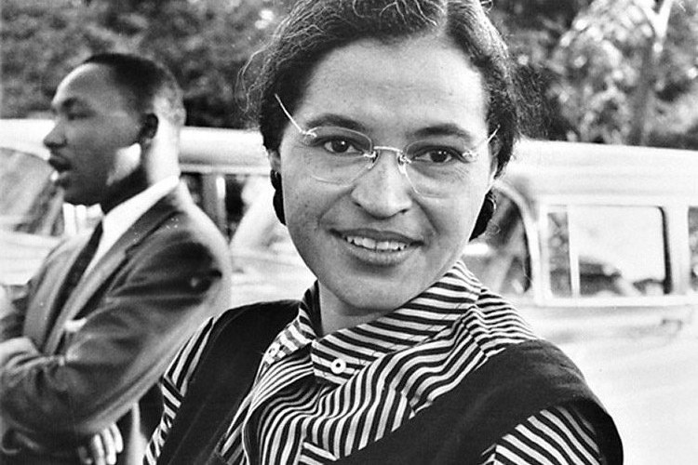

Movimento pelos Direitos Civis é o nome que se dá à luta dos negros norte-americanos por esses direitos, especialmente nas décadas de 1950 e 1960. [Direitos Civis](https://escola.britannica.com.br/artigo/direitos-civis/480990) são os direitos dos cidadãos de um país. Nos [Estados Unidos](https://escola.britannica.com.br/artigo/Estados-Unidos/482749), os direitos civis de muitos negros foram negados em sua totalidade por quase cem anos após o fim da escravidão.

Antes da [Guerra de Secessão](https://escola.britannica.com.br/artigo/Guerra-de-Secess%C3%A3o-dos-Estados-Unidos/480589) (guerra civil entre o norte e o sul dos Estados Unidos), quase todos os negros norte-americanos eram escravos. Escravos não tinham nenhum direito civil. Entre 1865 (ano em que a guerra acabou) e 1870, as emendas de números 13, 14 e 15 da [Constituição](https://escola.britannica.com.br/artigo/constitui%C3%A7%C3%A3o/481046) acabaram com a escravidão e deram [cidadania](https://escola.britannica.com.br/artigo/cidadania/480986) e direito de voto aos ex-escravos. As maiores lideranças do movimento negro nos Estados Unidos foram: Martin Luther King, Malcon X, Ângela Davis, Panteras Negras e Rosa Parks.

**Sobre Rosa Parks pesquise e responda:**

1. **Que acontecimentos levaram-na a prisão, na luta contra o racismo?**
2. **Qual sua importância para o movimento de Direitos Civis dod Estados Unidos da América?**